Заседание Ассоциации физиотерапии и медицинской реабилитации
Сентябрь 26, 16:00 - 18:00
Санкт-Петербург, Кирочная 41
СЗГМУ им. И.И. Мечникова

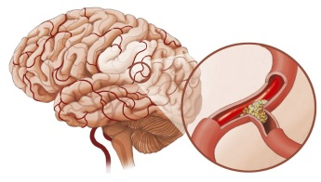

Очередное заседание Ассоциации физиотерапии и медицинской реабилитации состоится 26 сентября (последний четверг месяца) 2019 года в конференц-зале ФГБОУ ВО «Северо-Западный государственный медицинский университет им. И.И. Мечникова» (ул. Кирочная, д.41, 1 этаж) Начало заседания в 16.00. На заседании будут рассмотрены следующие вопросы:
1. Физические факторы в лечении и реабилитации больных с острым нарушением мозгового кровообращения. Терешин Алексей Евгеньевич - к.м.н., доцент кафедры физиотерапии и медицинской реабилитации Северо-Западного государственного медицинского университета им. И. И. Мечникова, зав. отделением реабилитации СПб ГБУЗ «Николаевская больница», Санкт – Петербург
2. Знакомство и демонстрация одноразовых электродов для УФО.

